Пожар-убийца
05.03.2016 г. На улице Совхозная в Верхнем Тагиле вечером в пятницу огонь охватил квартиру в двухэтажном доме.
В результате пожара погибли четверо: мужчина, 8-летняя девочка, а также двое мальчиков 5 и 3 лет.
По факту случившегося региональный Следственный комитет возбудил уголовное дело.
"Возбуждено уголовное дело по признакам преступления, предусмотренного ч.3 ст.109 УК РФ (причинение смерти по неосторожности двум и более лицам)".
Сейчас допрашиваются свидетели, назначено несколько экспертиз.
По предварительной информации, очаг возгорания находился в детской комнате.
Отрабатываются различные версии трагедии, в том числе, неосторожное обращение с огнем.
http://www.uralinform.ru/

Пожа́р — неуправляемое, несанкционированное горение веществ, материалов и газовоздушных смесей вне специального очага.
Пожары наносят значительный материальный ущерб и большие человеческие жертвы.
Подразделяются на наружные и внутренние, открытые и скрытые.
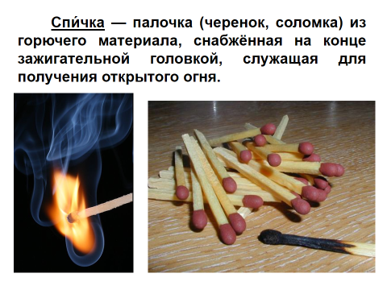

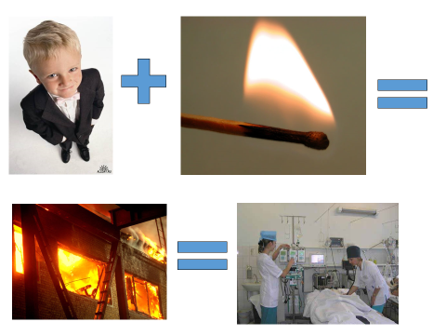

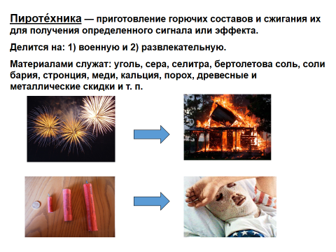

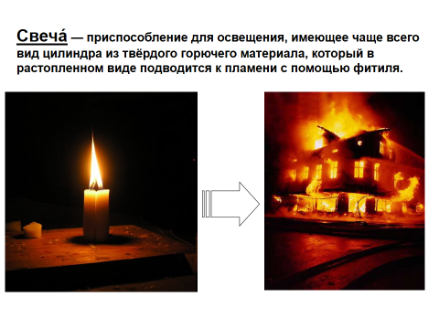
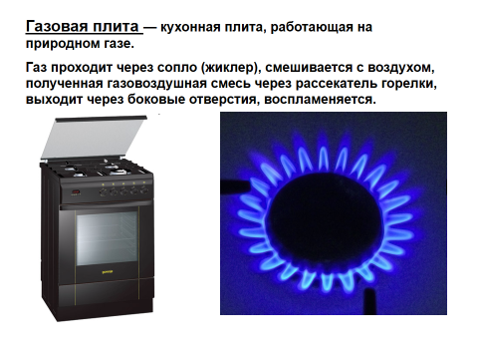

Причины пожаров
- неосторожное обращение с огнём;
- нарушение правил эксплуатации электроприборов и электрооборудования;
- замыкание электропроводки;
- оставленные костры;
- утечка газа;
- оставленная свечка;
- невнимательность в обращении с пиротехническими средствами.
- брошенная сигарета;
- молния.

Поражающие факторы пожаров
- Открытый огонь
- Ядовитый дым. Токсичные продукты горения
- Высокая температура.
- Паника и растерянность.
- Поражение электрическим током.
- Обрушение конструкций.
- Потеря видимости вследствие задымления
- Пониженная концентрация кислорода

Последствия пожаров
- Гибель людей
- Потеря здоровья
- Материальный ущерб
- Нарушения в окружающей среде

Как сообщить о пожаре
- назвать адрес, где горит;
- свой номер телефона;
- свою фамилию;
- на каком этаже горит;
- как лучше подъехать к дому;
- сколько подъездов в доме.

ПРАВИЛА БЕЗОПАСНОГО ПОВЕДЕНИЯ ПРИ ПОЖАРАХ.
- Немедленно покинуть здание, используя для этого основные и запасные выходы.
- Оповестить окружающих об опасности.
- Сообщить о пожаре в пожарную часть.
- Если очаг пожара небольшой, до прибытия пожарной команды попытайтесь потушить его имеющимися подручными средствами.
- Сохраняйте самообладание, способность быстро оценивать обстановку и принимать правильные решения.
- Проходя через горящие помещения, накройтесь с головой мокрой материей, через задымлённые помещения двигайтесь ползком или пригнувшись – меньше вероятность задохнуться в дыму.
- Если на вас загорелась одежда, не пытайтесь бежать, а постарайтесь сбить пламя, перекатываясь на полу, или, если есть возможность, затушить водой.
- Для защиты от продуктов горения дышите через влажный платок, ткань.
- При выходе из здания по задымлённой лестнице продвигайтесь вдоль стены.
- Если горит электропроводка, обесточьте её, после чего попытайтесь потушить горящие элементы.
Условия, способствующие распространению пожара.
1. Скопление значительного количества горючих веществ и
материалов на производственных и складских площадях.
2. Наличие путей, создающих возможность распространения
пламени и продуктов горения на смежные установки и помещения.
3. Внезапное появление факторов, ускоряющих развитие
пожара.
4. Запоздалое обнаружение пожара и сообщение о нём в
пожарную часть.
5. Отсутствие или неисправность стационарных или первичных
средств пожаротушения.
6. Неправильные действия людей при тушении пожара.

Что делать при пожаре в здании:
1. При возникновении пожара:
- Оцените обстановку, убедитесь в наличии опасности, определите, откуда она исходит
- Сообщите в пожарную охрану
- Идите в сторону, противоположную пожару
- Двигайтесь в сторону не задымлённой лестничной клетки или выходу
2. Решив спасаться через задымлённый коридор:
- При движении накройтесь мокрой плотной тканью
- Дышите через носовой платок, одежду
- Двигайтесь к выходу пригнувшись или ползком
- При движении держитесь за стены
3. На вас надвигается огненный вал:
- Не мешкая, падайте
- Закройте голову тканью, одеждой
- Не дышите
- При опасной концентрации дыма и повышении температуры достаточно сделать несколько вдохов, и вы можете погибнуть!
1. Если не можете выйти к выходу:
- Вернитесь в помещение
- Плотно закройте дверь
- Дверные щели и вентиляционные отверстия плотно закройте мокрыми тряпками
- Защитив органы дыхания, ждите пожарных (спасателей)
2. Если есть балкон (лоджия):
- Выйдите на балкон (лоджию)
- Закройте плотно дверь
- Эвакуируйтесь по стационарной пожарной лестнице или через другую квартиру

Чего не следует делать при пожаре в здании:
- Тушить огонь до прибытия пожарных
- Пытаться выйти через задымлённую лестницу
- Пользоваться лифтом
- Спускаться по водосточным трубам, простыням, верёвкам
- Открывать окна и двери (это увеличит приток кислорода)
- Выпрыгивать из окон верхних этажей
- Тушить водой электрические приборы

ЧТО ДЕЛАТЬ?
1. На человеке загорелась одежда:
- Повалите его на землю
- Потушите на пострадавшем одежду (накинув плотную ткань, залив его водой, забросав снегом, землёй)
- Окажите неотложную медицинскую помощь
- Вызовите скорую медицинскую помощь и сообщите в пожарную охрану
2. Горит телевизор:
- Отключите телевизор от электропитания
- При продолжении горения телевизора, накройте его плотной тканью
- При усилении горения покиньте помещение, плотно закрыв двери и окна
- Вызовите пожарную охрану

